Технологические схемы линий измельчения,

реализованные для производства минерального порошка

От редакции сайта:
Приводятся схемы измельчительных линий для производства минеральных порошков из различного сырья. Хотя схемы принципиальные и приводятся для предварительного ознакомления, но все они были реализованы в 2004-2007 годах. Для конкретного решения большое значение имеет крупность и прочность исходного материала и требуемое качество готового продукта (D100, D80 или D50)

Вариант 1 Цемент 6т/ч 80 мкм
3
4
7
5
6
2

1

8
9

Готовый продукт

Параметры:
Исходный продукт – клинкер 0-50мм
Готовый продукт - цемент 0-80 мкм
Производительность – до 5 тонн в час
Реализация – Астрахань, Россия, привозной клинкер из Ирана

Состав оборудования
- Питатель ПЭВ 180/100х600-6
- Элеватор ЛГ-250
- Центробежно-ударная мельница Титан М-125 со встроенным динамическим классификатором
- Циклоны ЦН-15-600х6
- Вентилятор ВДН -11,2
- Фильтр ФРИС-6
- Вентилятор ВЦ-5-35-8.01
- Шлюзовый питатель Ш5-20
- Шлюзовый питатель Ш5-30

Электропотребление
Наименование оборудования | Энергопотребление | Количество, шт
Питатель ПЭВ 360/215х940-25 | 1 | 1
Центробежно-ударная мельница Титан М-125 | 240 | 1
Элеватор ЛГ-250 | 11 | 1
Циклоны ЦН-15-600х6 | - | 1
Вентилятор ВДН -11,2 | 45 | 1
Вентилятор ВЦ-5-35-8.01 | 11 | 1
Фильтр ФРИС-6 | - | 1
Шлюзовый питатель Ш5-30 | 1 | 1
Шлюзовый питатель Ш5-20 | 1 | 1
Система автоматики и комплект кабелей по спецификации | - | 1

Вариант 2 (пылевидный кварц) 3 тонны в час по 40 мкм
3
5
4
7
10
8
6
2

1

11
9

Готовый продукт

Параметры:
Исходный продукт – кварцевый песок 0-500мкм
Готовый продукт - пылевидный кварц 0-40 мкм
Производительность – до 3 тонн в час
Реализация – Новоселковский ГОК, Украина

Состав оборудования:
- Питатель ПЭВ 180/100х600-6
- Элеватор ЛГ-250
- Центробежно-ударная мельница Титан М-125 со встроенным динамическим классификатором
- Динамический классификатор ВЦК-80
- Циклоны ЦН-15-600х6
- Вентилятор ВР-120-28-10
- Фильтр ФРИС-8
- Вентилятор ВЦ-5-35-8.01
- Шлюзовый питатель Ш5-20
- Шлюзовый питатель Ш5-30
- Шлюзовый питатель Ш5-20

Электропотребление
Наименование оборудования | Энергопотребление | Количество, шт
Питатель ПЭВ 360/215х940-25 | 1 | 1
Центробежно-ударная мельница Титан М-125 | 240 | 1
Классификатор ВЦК-80 | 7,5 | 1
Элеватор ЛГ-250 | 11 | 1
Циклоны ЦН-15-600х6 | - | 1
Вентилятор ВР-120-28-10 | 55 | 1
Вентилятор ВЦ-5-35-8.01 | 11 | 1
Фильтр ФРИС-8 | - | 1
Шлюзовый питатель Ш5-30 | 1 | 1
Шлюзовый питатель Ш5-20 | 1 | 2
Система автоматики и комплект кабелей по спецификации | - | 1

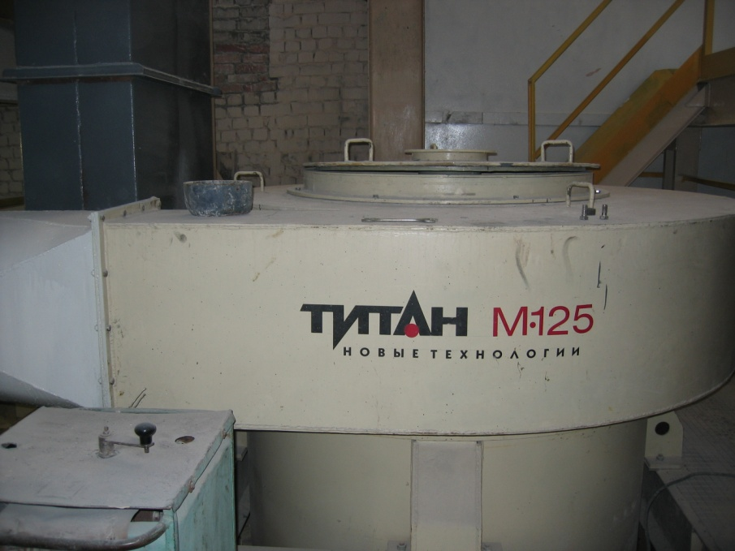

Фото центробежного динамического классификатора ВЦК-80 в составе центробежно-ударной мельницы М-125. Линия по производству пылевидного кварца крупностью 0-40мкм. Новоселковский ГОК. Украина.

Вариант 3 Известняк 10\т час 120мкм
9
7
6
Готовый продукт
5
4
3
2
1
8

Параметры:
Исходный продукт – известняк 0-20мм
Готовый продукт – минеральный порошок 0-120 мкм
Производительность – до 12 тонн в час
Реализация – Капотня, Московская область, Россия

- Питатель ПЭВ 180/100х600-6
- Элеватор ЛГ-250
- Центробежно-ударная мельница Титан М-125 со статическим классификатором ВСК
- Циклоны ЦН-15-600х6
- Вентилятор ВДН -11,2
- Фильтр ФРИС-6
- Вентилятор ВЦ-5-35-8.01
- Шлюзовый питатель Ш5-20
- Шлюзовый питатель Ш5-30
- Шлюзовый питатель Ш5-20

Электропотребление
Наименование оборудования | Энергопотребление | Количество, шт
Питатель ПЭВ 360/215х940-25 | 1 | 1
Центробежно-ударная мельница Титан М-125 | 240 | 1
Элеватор ЛГ-250 | 11 | 1
Циклоны ЦН-15-600х6 | - | 1
Вентилятор ВДН -11,2 | 45 | 1
Вентилятор ВЦ-5-35-8.01 | 11 | 1
Фильтр ФРИС-6 | - | 1
Шлюзовый питатель Ш5-30 | 1 | 1
Шлюзовый питатель Ш5-20 | 1 | 2
Система автоматики и комплект кабелей по спецификации | - | 1

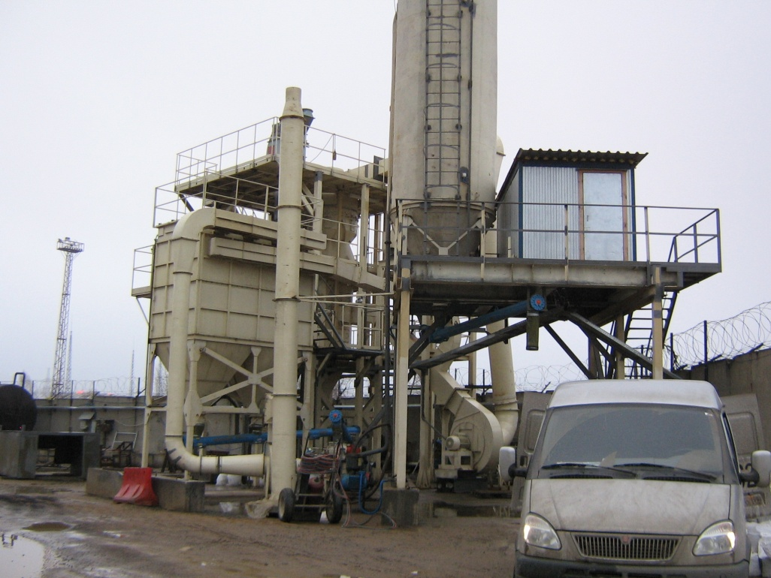

Фото: линия по производству минерального порошка в Капотне (Московская область)

Сравнительные характеристики линий

Наименование технических параметров | Вариант 1 | Вариант 2 | Вариант 3
Наименование материала | Клинкер | Песок | Известняк
Производительность по исходному материалу, т/ч | 6 | 3 | 12
Крупность исходного материала, мм | 0-50 | 0-20 | 0-20
Крупность конечного материала, мм | -80 мкм | -40 мкм | -150 мкм
Энергопотребление, кВт | 310,0 | 328,5 | 318,5

